
西安科技大学

网络与信息安全
《DES加密解密算法》
实验报告

学院： 计算机科学与技术学院
专业： 网络工程系
班级： 网络工程1801班
姓名： 吴斌
学号： 18408020129
日期： 2020年11月
实验题目 | DES加密解密算法的实现
指导老师 | 付立东
实验目的 | 1. 理解对称加解密算法的原理和特点  2. 理解DES算法的加解密原理
基本原理 | DES(Data Encryption Standard)是目前最为流行的加密算法之一。DES是对称的，也就是说它使用同一个密钥来加密和解密数据。  DES还是一种分组加密算法，该算法每次处理固定长度的数据段，称之为分组。DES分组的大小是64位，如果加密的数据长度不是64位的倍数，可以按照某种具体的规则来填充位。  从本质上来说，DES的安全性依赖于虚假表象，从密码学的术语来讲就是依赖于“混乱和扩散”的原则。混乱的目的是为隐藏任何明文同密文、或者密钥之间的关系，而扩散的目的是使明文中的有效位和密钥一起组成尽可能多的密文。两者结合到一起就使得安全性变得相对较高。  DES算法具体通过对明文进行一系列的排列和替换操作来将其加密。过程的关键就是从给定的初始密钥中得到16个子密钥的函数。要加密一组明文，每个子密钥按照顺序（1-16）以一系列的位操作施加于数据上，每个子密钥一次，一共重复16次。每一次迭代称之为一轮。要对密文进行解密可以采用同样的步骤，只是子密钥是按照逆向的顺序（16-1）对密文进行处理。
设计方法 | DES算法把64位的明文输入块变为64位的密文输出块，它所使用的密钥也是64位,其功能是把输入的64位数据块按位重新组合，并把输出分为L0 、R0两部分，每部分各长32位，  其置换规则见下表：  58,50,12,34,26,18,10,2,60,52,44,36,28,20,12,4,  62,54,46,38,30,22,14,6,64,56,48,40,32,24,16,8,  57,49,41,33,25,17, 9,1,59,51,43,35,27,19,11,3,  61,53,45,37,29,21,13,5,63,55,47,39,31,23,15,7,  即将输入的第58位换到第一位，第50位换到第2位，……，依此类推，最后一位是原来的第7位。L0、R0则是换位输出后的两部分，L0是输出的左32位，R0 是右32位，  例：  设置换前的输入值为  D1D2D3……D64，  则经过初始置换后的结果为：  L0=D550……D8；  R0=D57D49...D7。  经过26次迭代运算后，得到L16、R16，将此作为输入，进行逆置换，即得到密文输出。逆置换正好是初始置的逆运算，例如，第  1位经过初始置换后，处于第40位，而通过逆置换，又将第40位换回到第1位，  其逆置换规则如下表所示：  40,8,48,16,56,24,64,32,39,7,47,15,55,23,63,31,  38,6,46,14,54,22,62,30,37,5,45,13,53,21,61,29,  36,4,44,12,52,20,60,28,35,3,43,11,51,19,59,27,  34,2,42,10,50,18,58 26,33,1,41, 9,49,17,57,25,  放大换位表  32, 1, 2, 3, 4, 5, 4, 5, 6, 7, 8, 9, 8, 9, 10,11,  12,13,12,13,14,15,16,17,16,17,18,19,20,21,20,21,  22,23,24,25,24,25,26,27,28,29,28,29,30,31,32, 1,  单纯换位表  16,7,20,21,29,12,28,17, 1,15,23,26, 5,18,31,10,  2,8,24,14,32,27, 3, 9,19,13,30, 6,22,11, 4,25,  在f(Ri,Ki)算法描述图中，S1,S2...S8为选择函数，其功能是把  6bit数据变为4bit数据。下面给出选择函数Si(i=1,2......8)的功能表：  选择函数Si  S1:  14,4,13,1,2,15,11,8,3,10,6,12,5,9,0,7,  0,15,7,4,14,2,13,1,10,6,12,11,9,5,3,8,  4,1,14,8,13,6,2,11,15,12,9,7,3,10,5,0,  15,12,8,2,4,9,1,7,5,11,3,14,10,0,6,13,  S2:  15,1,8,14,6,11,3,4,9,7,2,13,12,0,5,10,  3,13,4,7,15,2,8,14,12,0,1,10,6,9,11,5,  0,14,7,11,10,4,13,1,5,8,12,6,9,3,2,15,  13,8,10,1,3,15,4,2,11,6,7,12,0,5,14,9,  S3:  10,0,9,14,6,3,15,5,1,13,12,7,11,4,2,8,  13,7,0,9,3,4,6,10,2,8,5,14,12,11,15,1,  13,6,4,9,8,15,3,0,11,1,2,12,5,10,14,7,  1,10,13,0,6,9,8,7,4,15,14,3,11,5,2,12,  S4:  7,13,14,3,0,6,9,10,1,2,8,5,11,12,4,15,  13,8,11,5,6,15,0,3,4,7,2,12,1,10,14,9,  10,6,9,0,12,11,7,13,15,1,3,14,5,2,8,4,  3,15,0,6,10,1,13,8,9,4,5,11,12,7,2,14,  S5:  2,12,4,1,7,10,11,6,8,5,3,15,13,0,14,9,  14,11,2,12,4,7,13,1,5,0,15,10,3,9,8,6,  4,2,1,11,10,13,7,8,15,9,12,5,6,3,0,14,  11,8,12,7,1,14,2,13,6,15,0,9,10,4,5,3,  S6:  12,1,10,15,9,2,6,8,0,13,3,4,14,7,5,11,  10,15,4,2,7,12,9,5,6,1,13,14,0,11,3,8,  9,14,15,5,2,8,12,3,7,0,4,10,1,13,11,6,  4,3,2,12,9,5,15,10,11,14,1,7,6,0,8,13,  S7:  4,11,2,14,15,0,8,13,3,12,9,7,5,10,6,1,  13,0,11,7,4,9,1,10,14,3,5,12,2,15,8,6,  1,4,11,13,12,3,7,14,10,15,6,8,0,5,9,2,  6,11,13,8,1,4,10,7,9,5,0,15,14,2,3,12,  S8:  13,2,8,4,6,15,11,1,10,9,3,14,5,0,12,7,  1,15,13,8,10,3,7,4,12,5,6,11,0,14,9,2,  7,11,4,1,9,12,14,2,0,6,10,13,15,3,5,8,  2,1,14,7,4,10,8,13,15,12,9,0,3,5,6,11,  1．子密钥Ki(48bit)的生成算法初始Key值为64位，但DES算法规定，其中第8、16、......64位是奇偶校验位，不参与DES运算。故Key 实际可用位数便只有56位。即：经过缩小选择换位表1的变换后，Key 的位数由64 位变成了56位，此56位分为C0、D0两部分，各28位，然后分别进行第1次循环左移，得到C1、D1，将C1（28位）、D1（28位）合并得到56位，再经过缩小选择换位  2，从而便得到了密钥K0（48位）。依此类推，便可得到K1、K2、  ......、K15，不过需要注意的是，16次循环左移对应的左移位数要依据下述规则进行：  循环左移位数  1,1,2,2,2,2,2,2,1,2,2,2,2,2,2,1  以上介绍了DES算法的加密过程。  DES  算法的解密过程是一样的，区别仅仅在于第一次迭代时用子密钥  K15，第二次K14、……，最后一次用K0，算法本身并没有任何变化。
实验截图 | 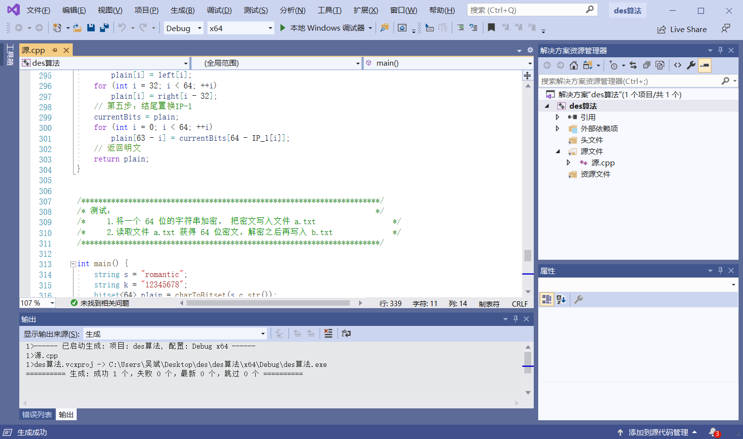  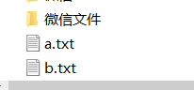  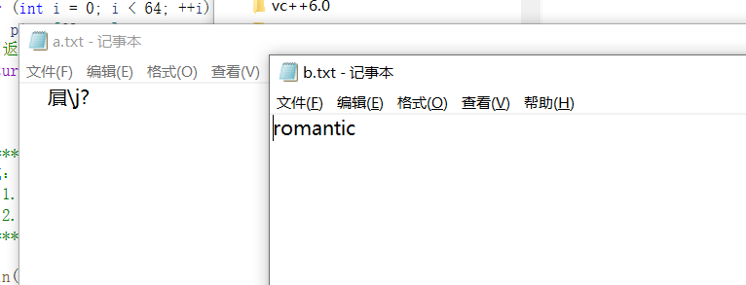  上下俩图为同一原文在不同密钥下的密文  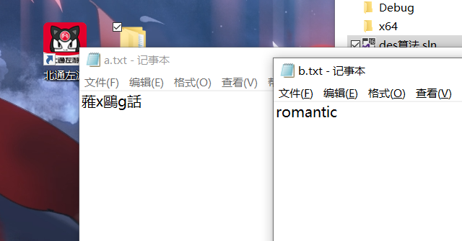
结果分析 | 达成预期效果，结果正确。
感悟心得 | 通过这次实验，我发现DES算法虽然并不复杂，但是真正实现起来，自己编程上还存在诸多不足，很多细微的知识点很容易就遗忘了，比如对与数组的应用也不是很扎实，数组下标和替换表之间存在1个位的偏差，如若没有理清逻辑关系，很容易出错，导致返工。  通过这次DES加解密算法的实验，我对DES的原理有了更深刻的认识，对初始变换，F函数的扩展变换，S盒，P盒的混乱扩散效应有了更深的体会，经历了代码的编写后，我对DES的16轮迭代的具体步骤，以及子密钥的产生更清晰明了，果然通过理论联系实际，才可以把零碎的知识点巩固加深。

